|  |  |  |
| --- | --- | --- |
|  | **BILAN DE STAGE JAJ T3 A** |  |

25 JAJ T3 A dans le groupe et 2 JAJ du groupe B invités, 16 présents mais pas sur les 3 journées (voir tableau ci-dessous).

Pas de nouvelles de 3 JAJ , ni de leur club respectif



Formatrice et coordinatrice du stage : Séverine BOUHOURS-ADS 78

Encadrants de la CDJA sur ce stage : Stéphane GATHERCOLE (2 jours) ; Alex GATHERCOLE ; Alexandre CLAUSSOLLES ; et Audrey SCHOHN (une demi - journée)

**Programme du stage de 3 jours :**



Accueil des participants 9H30, présentation des animateurs et du déroulé du stage.

**Il est rappelé aux JAJ** :

- Remplir le calendrier de disponibilités et d’indisponibilités dans i hand

Mise en condition et évaluation des connaissances par 1 QCM de 30 questions.

**Thèmes principaux abordés** : théorie et pratique pendant ces 3 jours.

- la partie administrative de l’arbitre

- La gestion de la prise en individuel et la gestion des conflits avec ou sans ballon (Répartition dans le binôme)

- Le cadrage de la rencontre

Pour l’apprentissage de ces différents thèmes, plusieurs méthodes pédagogiques ont été utilisées.

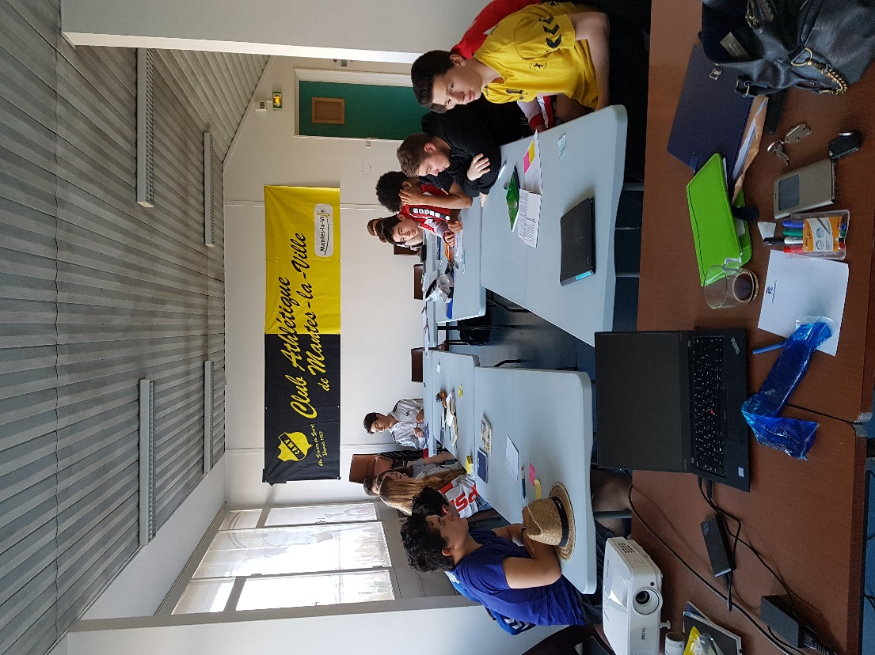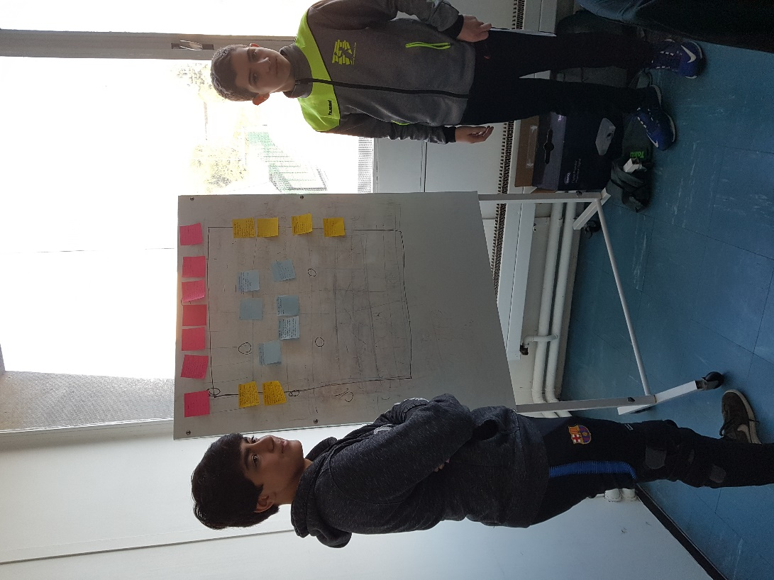

Des séquences de jeu ont été mises en place afin d’appréhender les différentes étapes d’analyse des situations de jeu.

**Axes de travail par monôme ou binôme**

Benjamin et Lucas :

- le jeu sans ballon

- distinction entre la sanction sportive er disciplinaire

- placement et déplacement

- la lecture du PF

- cadrage de la rencontre

Yoann et Romain :

- le timing d’intervention sur le jeu sans ballon

- communication table sur la sanction différée

- déplacement sur changement de sens du jeu

Alexis :

* Course de changement de statut
* Technique arbitrage encore dans la précipitation
* Lecture du marcher
* Cadrage de la rencontre

Hugo :

- course de changement de statut

- avantage et continuité du jeu

- zone d’influence

Hugues et Mathieu :

* Lecture du marcher
* Placement et déplacement

Loris :

* Placement et déplacement
* Lecture du jeu (le marcher , la continuité du jeu)

Loic et Alexandre :

* Connaissance des avertissements (cj) déjà attribués
* Les coups de sifflet (pour loic)

Valentin :

* Le timing sur les fautes attaquants sifflées
* La technique arbitrage à parfaire
* placement et déplacement

Mathis :

* Placement
* Lecture du marcher
* Exécution des jets
* Modulation

Clara et mélissa :

* L’omb pour défense en zone ( jet de 7m ordonné à tort pas de défense en zone)
* Etre attentive sur la validation du but
* Cohérence sanction

Diego : Blessé

Sur l’ensemble du stage, tous ont été actifs, réactifs et ont démontré de la motivation à se transformer. Un JAJ s’est démarqué le vendredi matin avec un comportement grossier envers un encadrant. Il devait présenté ses excuses à celui-ci , l’encadrant attend encore…Un courrier sera envoyé à l’intéressé , ses parents et son référent de club.

Merci au club du CAMV, pour la mise à disposition de leur installation.

**ADS -ARBITRAGE**

**Responsable Formation**

Séverine BOUHOURS

**Le président de la CDJA**

Stéphane GATHERCOLE